Asunto: Apelación de auto
Proceso: Ordinario laboral
Radicación No.: 66001-31-05-003-2017-00492-04
Demandante: María Ruby Becerra
Demandada: Colpensiones y Colfondos S.A.

Magistrado ponente: Dr. Julio César Salazar Muñoz
Magistrada que salva voto: Dra. Ana Lucia Caicedo Calderón

TRIBUNAL SUPERIOR DEL DISTRITO JUDICIAL
SALA LABORAL

SALVAMENTO PARCIAL DE VOTO

Con mi acostumbrado respeto, manifiesto mi inconformidad parcial frente a la providencia mayoritaria por las siguientes razones:

Discrepo frente al monto de las agencias en derecho de primera instancia, pues en otros asuntos similares en los que tanto en primera como en segunda instancia se declara la ineficacia pedida en la demanda, se ha fijado mínimo 4 SMLV, de manera que en este caso, como quiera que en primera instancia se negaron las pretensiones y la apoderada de la parte demandante tuvo que apelar, con mayor razón debió fijarse 4 smlv, para no violar el derecho de igualdad de otras personas en iguales condiciones.

En estos términos sustento mi salvamento parcial de voto.

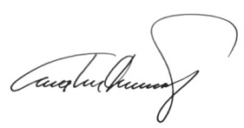

ANA LUCÍA CAICEDO CALDERÓN
Magistrada

